


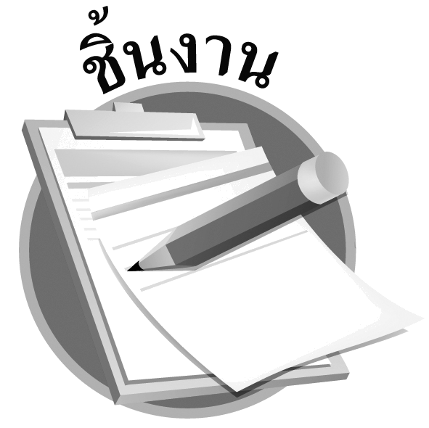
ได้_____คะแนน
คะแนนเต็ม 10 คะแนน
ขนบธรรมเนียม ประเพณี และวัฒนธรรมของชุมชน
ชิ้นงานที่ 4 เรื่อง ขนบธรรมเนียม ประเพณีและวัฒนธรรมของชุมชน
วันที่................เดือน........................พ.ศ................
ชื่อ....................................................................ชั้น........................เลขที่...................
วาดภาพหรือหาภาพเกี่ยวกับขนบธรรมเนียม ประเพณีและวัฒนธรรมของชุมชนมา 1 อย่าง แล้วตอบคำถาม

 ชุมชนของฉัน คือ .....................................................................................................................
 ขนบธรรมเนียม ประเพณีและวัฒนธรรมของชุมชนที่ศึกษา คือ
.................................................................................................................................................
 ขนบธรรมเนียม ประเพณี และวัฒนธรรมดังกล่าวเกิดจากปัจจัยใด
 ปัจจัยทางภูมิศาสตร์  ปัจจัยทางสังคม
 ลักษณะสำคัญของขนบธรรมเนียม ประเพณี และวัฒนธรรมดังกล่าว คือ
.................................................................................................................................................
.................................................................................................................................................
 แนวทางการอนุรักษ์ขนบธรรมเนียม ประเพณี และวัฒนธรรมของชุมชน คือ
................................................................................................................................................
 การอนุรักษ์ประเพณีและวัฒนธรรมสอดคล้องกับคุณลักษณะอันพึงประสงค์ข้อใด
 ใฝ่เรียนรู้  มีวินัย  รักความเป็นไทย

